1.宝庆西路：
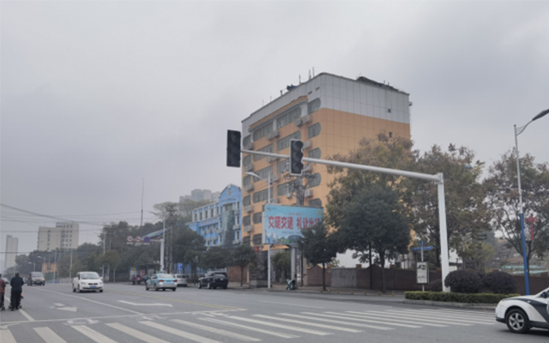
2.东大路与双坡南路交叉口：
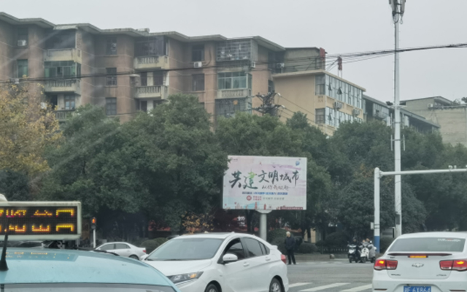
3. 建设路与宝庆路交叉口：
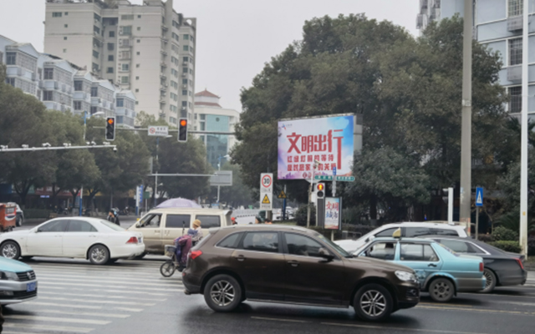

4. 江北资江桥桥头
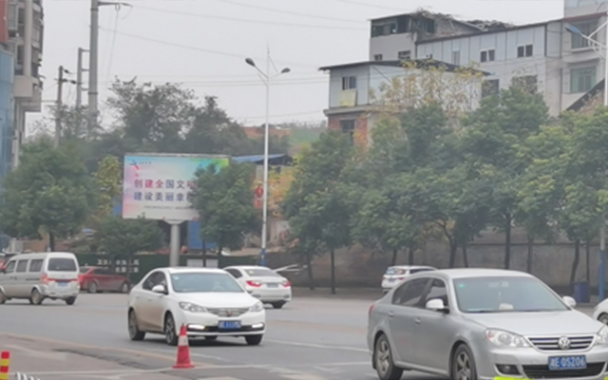

5. 双清区政府对面：
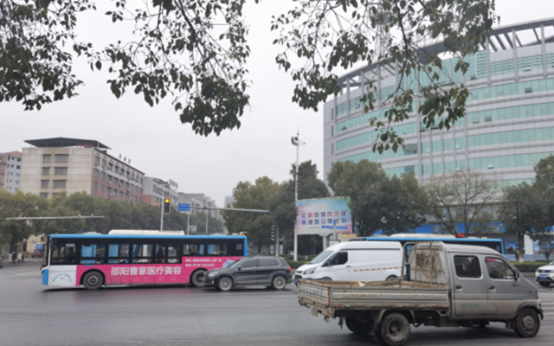

6. 双拥路与宝庆路交叉口：
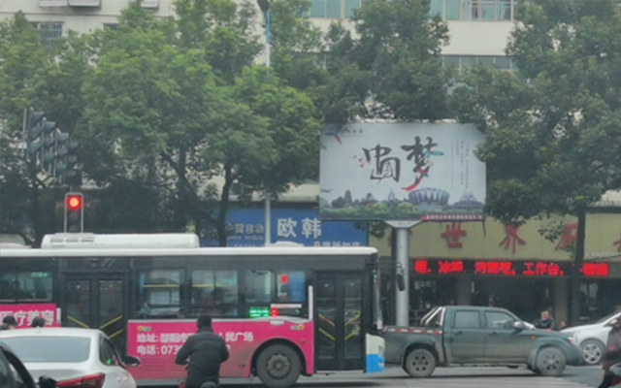

7. 双拥路与邵阳大道交叉口：
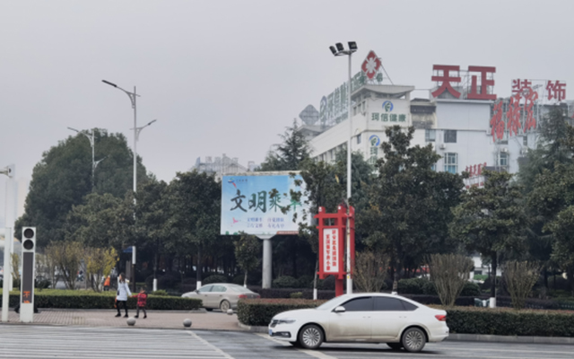

8. 西湖路与敏州路交叉口：
